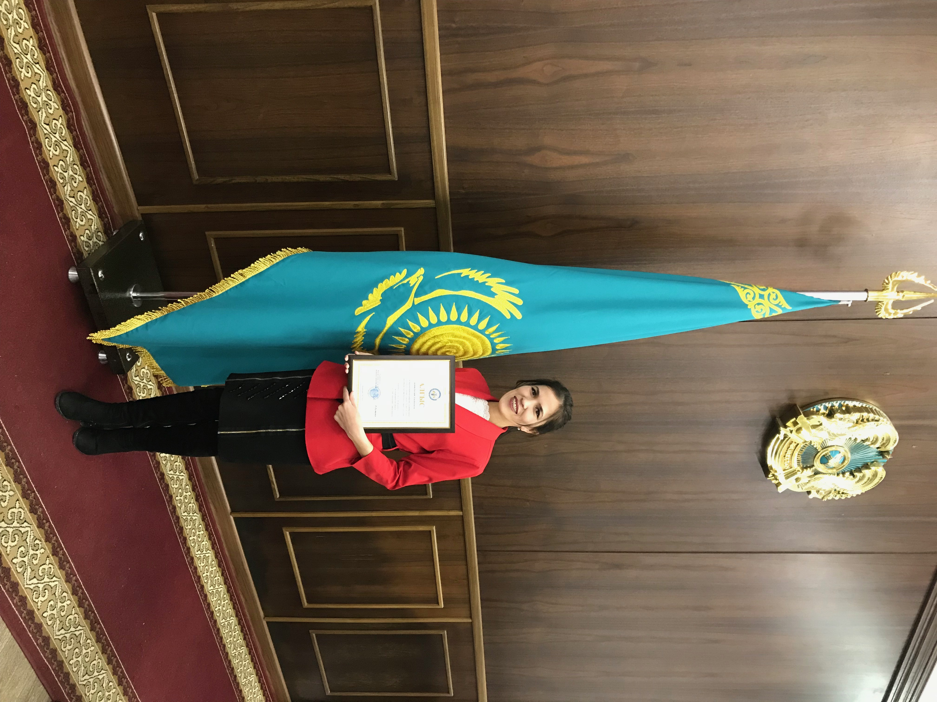

ТҮЙІНДЕМЕ

Аты-жөні: Жеткербаева Бекзат Асылбековна
Туған жылы: 17.03.1994жыл
Ұлты: Қазақ
Азаматтығы: Қазақстан Республикасы
Мекен – жайы: Қазалы ауданы, Басықара ауылы, М.Әуезов көшесі, №3үй
Телефон: сот: +77784885694
E-mail: bekzat19_94@mail.ru
Білімі: Жоғары
Бітірген оқу орны: 2011-2015жж. Тараз мемлекеттік педагогикалық институты.
Жаратылыстану ғылымдары факультеті.
Жұмыс орны: № 182 орта мектеп
Мамандығы: Информатика пәні мұғалімі
Тіл білімі: қазақ тілі – туған тілім, орыс тілі – орташа, ағылшын тілі – В2 деңгейі
Жұмыс стажы: 7 жыл
Санаты: Педагог-сарапшы

Мұғалімнің жетістігі туралы мәлімет

№ | Байқаулар мен кәсіби  сайыстардың атауы | Жетістікке жеткен жылы, тіркеу нөмірі
1 | «Nur Otan» партиясы қазалы аудандық филиалы төрағасынан Алғыс хат | 2021 жыл
2 | «Мектеп театры» жобасы аясында «Театр – тәрбие мен мәдениет ошағы» айдарымен өткізілген іс – шараға белсене, жоғары деңгейде ат салысқаны үшін Алғыс хат | 2023 жыл
3 | Пән мұғалімдерінің кәсіби құзіреттілігін дамыту, STEM бағытында шығармашылық жетістіктерін насихаттау, инновациялық , педагогикалық қызмет үлігілерін анықтау және тарату мақсатында ұйымдастырылған «Практикалық және зертханалық жұмыстар -2023»байқауында III орын | №ҚААББ-000198,  2023 жыл
4 | «Өрлеу»БАҰО Орта білім мазмұнын жаңарту бағдарламасы идеяларын дамыту бағытында жемісті еңбек еткен институтының тренерлері, ұлағатты ұстаздар Еркін Дүйсенбаев пен Оразбек Маханбетовты еске алу мақсатында ұйымдастырылған облыстық «Сабақты жоспарлау: мақсат қою, дамыту, рефлекция» «Үздік қысқа мерзімді жоспар-2023» байқауында жүлделі III орын | №007285,2023жыл
5 | Қазалы ауданы білім бөлімі Қазалы аудандық білім қызметкерлері кәсіподақ комитеті «5- Қазан Ұстаздар күні» мерекесіне орай Алғыс хат | 2024жыл
6 | «Trilingual is the beginning of the future» тақырыбындағы облыстық семинарына белсене қатысып, шығармашылық ізденіс танытқаны үшін СЕРТИФИКАТ | 2019жыл

Бұқаралық ақпараттық құралдарда жарияланған материалдар және сертификаттар
Р/с | Тақырыбы | Басылымның атауы, жылы
1 | «Ozat.kz» республикалық ғылыми – педагогикалық, әдістемелік журналы алғыс хат | 2023ж
2 | Халықаралық ғылыми әдістемелік және педагогикалық «Білім нұр» журналы СЕРТИФИКАТ | Қызылорда, 2019ж

Оқушының жетістігі туралы мәлімет

P/c | Байқаулар мен кәсіби  сайыстардың атауы | Жетістікке жеткен жылы, тіркеу нөмірі
1 | Қазалы қалалық Жастар ресурстық орталығымен «Қазақстан жастары қоғамдық қорының» бірлесіп ұйымдастыруымен балалар жылы аясында «Жаңа дәуір – Жаңа Қазақстан » жастар фестивалінде IT жобалар бойынша III орын алғаны үшін  Манасұлы Айдар | 2022 жыл
2 | «Ұлы өнертапқышқа алғашқы қадам» инновациялық идеялардың республикалық фестивалінің аудандық кезеңінде «Құрылыс саласындағы модельдер» санаты бойынша II орын иеленген Манасұлы Айдар | №ҚААББ0023156,  2023 жыл
3 | Қызылорда облыстықбілім басқармасы білім және ғылым қызметкерлері кәсіподағының облыстық комитеті Құрмет Грамотасы | 2019жыл
4 | Жалпы орта білім беретін пәндер бойынша «Зерде» республикалық ғылыми жобалар конкурсының I аудандық кезеңіне қатысып информатика III орын иеленген Шынберген Дилназ | 2022 жыл
5 | «Мен және менің отбасым» бейнеролик байқауы «Үлгілі отбасы» номинациясы ДИПЛОМ, Темірбек Қымбат | 2024жыл

Мұғалімнің курстан өткені туралы мәлімет

P/c | Курс атауы | Жетістікке жеткен жылы, тіркеу нөмірі
1 | «ҚР Мемлекеттік рәміздерін насихаттау және ұлтық стандартқа сай қолдану бағытындағы жұмыстар» атты тақырыбындағы семинарға қатысқаны үшін Куәлік | 2019жыл
2 | «Цифрлық сауаттылық негіздері және ААЖ –да жұмыс істеу Kundelik/kz ҚР жалпы білім беретін мектептерінің мұғалімдері үшін» Сертификат. | 2023жыл,72 сағат
3 | SMART BILIM Ұстаздарды дамыту орталығының «Идеал ұстаз» атты курсына қатысып, инклюзивті білім беру бойынша, ерекше білім берілуіне қажеттілігі бар балалар үшін жаңартылған оқу бағдарламаларын жүзеге асыру әдістемелерін меңгергендігін растайды. | 2023 жыл
4 | «НЗМ»ДББҰ ПШО біліктілікті арттыру курсын «Информатика мұғалімдерінің пәндік құзіреттерін дамыту» тақырыбы бойынша 80 академиялық | №051111,2024 жыл
5 | «Өрлеу» біліктілікті арттыру ұлттық орталығы «Мәңгілік ел» ұлттық идеясы негізінде білім алушыларға білім алушыларға патриоттық тәрбие берудегі сынып жетекшілерінің кәсіби құзіреттіліктерін дамыту 11-15 қазан 2021 жыл,40 сағат Сертификат | №0406790,2021 жыл
6 | «Ерекше білім беруге қажеттілігі бар балаларды оқыту мен тәрбиелеудің заманауи тәсілдері» тақырыбында Сертификат,72 сағат | №125, 2021 жыл

Қосымша ақпарат: Ұйымдастырушылық қабілетім бар, қоғамдық жұмыстарға белсене араласамын, компьютерлік бағдарламалармен жұмыс жасай аламын, тапсырған жұмысқа жауапкершілікпен қараймын, көпшілікпен жұмыс істегенд ұнатамын.

